Családom Emléke

Tartalom

**Alkalmazás célja:** 3

**Rendszerkövetelmények:** 3

**Támogatott böngészők:** 3

**Regisztráció:** 3

Kötelező elemek: 3

Opcionális elemek: 4

Jelszókövetelmények: 4

**Bejelentkezés:** 4

Szükséges adatok: 4

**Elfelejtett Jelszó:** 4

Szükséges adatok: 4

**Családfa Kezelése:** 4

**Családtag hozzáadása:** 5

**Családtag szerkesztése:** 7

Szerkeszthető tulajdonságok: 7

**Családtag Törlése:** 8

**Családfa személyre szabása:** 9

**Beállítási lehetőségek:** 9

**Több családfa kezelése** 10

**Családfa hozzáadása:** 10

**Családfa törlése:** 10

**Felhasználó adatainak kezelése:** 11

**Életút kezelése:** 12

**Hozzáadás:** 13

**Módosítás:** 13

**Törlés:** 13

**Galéria kezelése:** 14

**Feltöltés:** 14

**Törlés:** 15

**Profilkép kiválasztása:** 15

**Kép letöltése** 15

**QR kód generálás** 15

**Alkalmazás célja:**

A felhasználónak lehetősége van rögzíteni, szerkeszteni és törölni saját vagy fikciós családfáját. A benne szereplő családtagokhoz feltölthet paragrafusokat életútjuk gyanánt, valamint képeket adhat hozzá az adott személy galériájához. Amennyiben a családfa publikus egy QR kódot generálva a linkről elérhetőséget készíthet és oszthat meg közösségi oldalain vagy akár tölthet le kép formájában. Ezekről a linkekről megtekinthető az adott családtag és annak családfája bejelentkezés nélkül is amennyiben publikus státusszal rendelkezik.

**Rendszerkövetelmények:**

* 512MB RAM a böngésző számára
* 200MB szabad hely a meghajtón a böngésző számára
* Telepített böngésző

**Támogatott böngészők:**

* Firefox
* 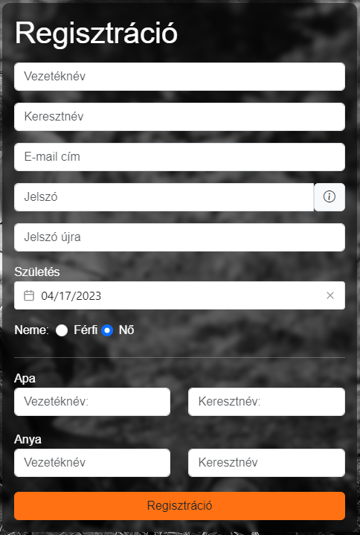Google Chrome
* Microsoft Edge
* Opera
* Apple Safari
* Brave
* Chromium

**Regisztráció:**

Elérhető az index oldalon a regisztráció  
gombra kattintva a menüben.

Kötelező elemek:

* Vezetéknév
* Keresztnév
* E-mail cím
* Jelszó
* Születési dátum
* Nem

Opcionális elemek:

* Apa vezetékneve és keresztneve
* Anya vezetékneve és keresztneve

Jelszókövetelmények:

* Legalább 8 karakter hosszú
* Tartalmazzon kis- és nagybetűt is
* Tartalmazzon számot

Hibás adatok esetén hibaüzenet látható, pl.:

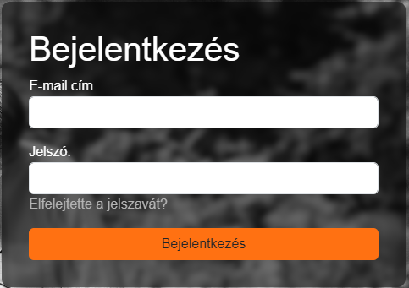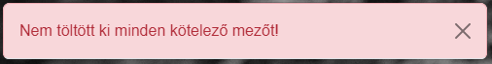

**Bejelentkezés:**

Szükséges adatok:

* E-mail cím
* Jelszó

Hibás adatok esetén hibaüzenet látható, pl.:

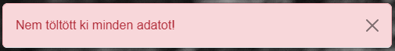

**Elfelejtett Jelszó:**

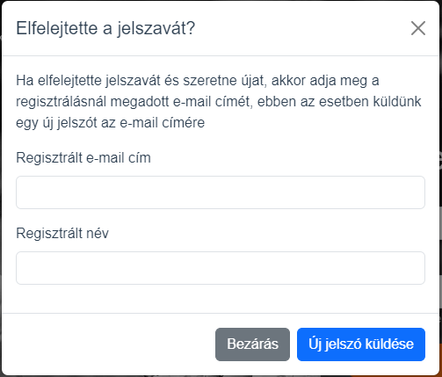Ezzel a funkcióval lehetősége van a felhasználónak új jelszót kérnie az e-mail címére, ha elelejtette a jelszavát.

Szükséges adatok:

* Felhasználó e-mail-címe
* Felhasználó neve

**Családfa Kezelése:**

Lehetőség van:

* Új családtag hozzáadása
* Családtag adatainak szerkesztése
* Családtag törlése

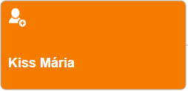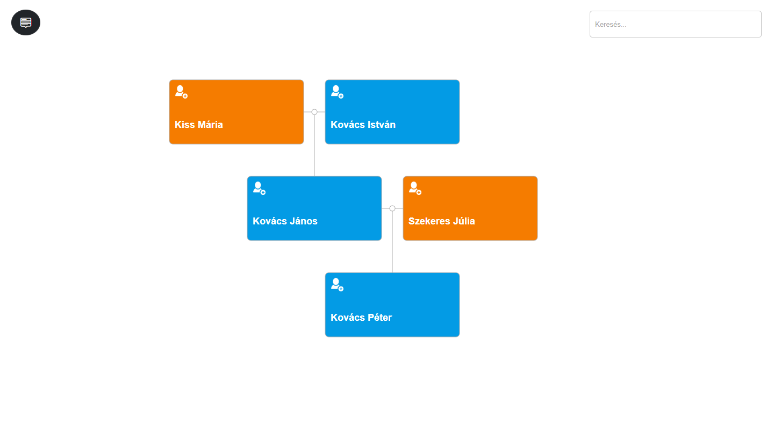**Családtag hozzáadása:**

A családtag kártyáján az új személy felvétel gombra kattintva megjelenik, hogy milyen lehetőségeink vannak adott családtag esetén.

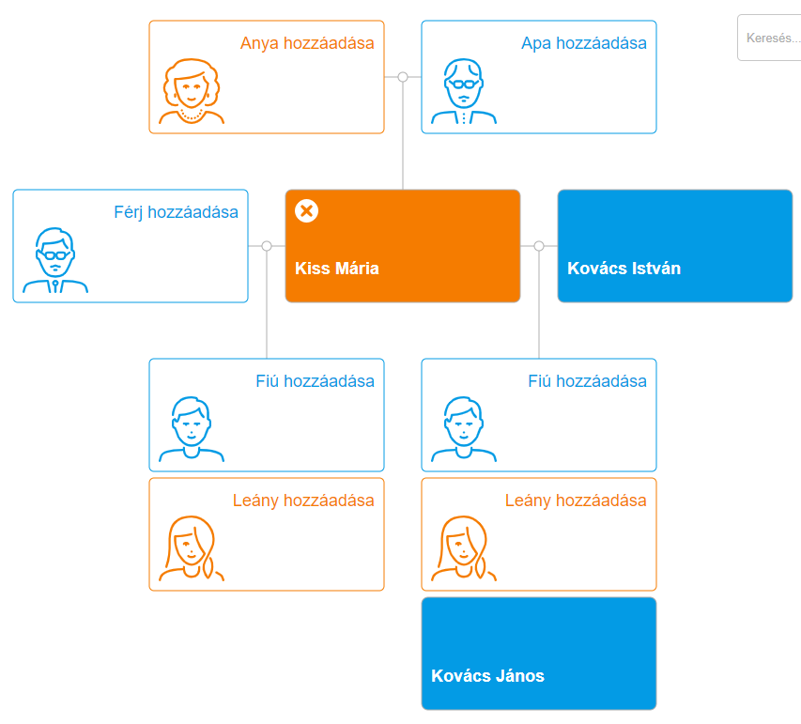

**Családtag szerkesztése:**

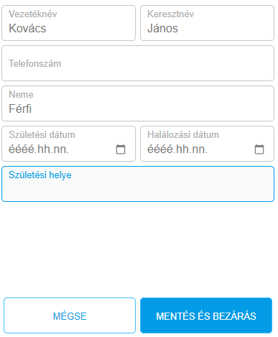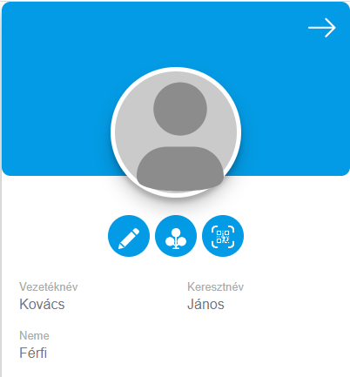A családtag kártyájára kattintáskor megjelenik a képernyő jobb oldalán a személy információs ablaka, amelyen látható a szerkesztő ikon is.

Rákattintáskor a családtag adatai szerkeszthetővé válnak.

Szerkeszthető tulajdonságok:

* Vezetéknév
* Keresztnév
* Telefonszám
* Nem
* Születési év
* Halálozási év
* Születési hely

Mentés gombra kattintva véglegesíthetjük a változtatásainkat.

**Családtag Törlése:**

Szerkesztő módban a családtag adatlapján látható egy törlés ikon, amelyre kattintva eltávolítható a személy a családfából.

* 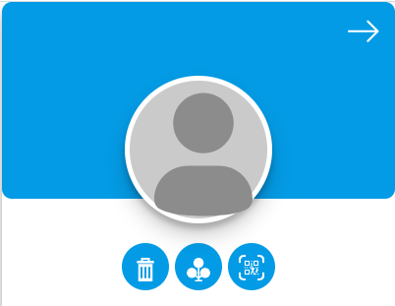Csak abban az esetben lehetséges a törlés, ha a családfa nem szakadna többfelé

**Családfa személyre szabása:**

A képernyő bal oldalán a menü ikonra kattintáskor megnyílik maga a menü ahol a „beállítások” gombra kattintással elérhető a családfa szerkeszthető tulajdonságai.

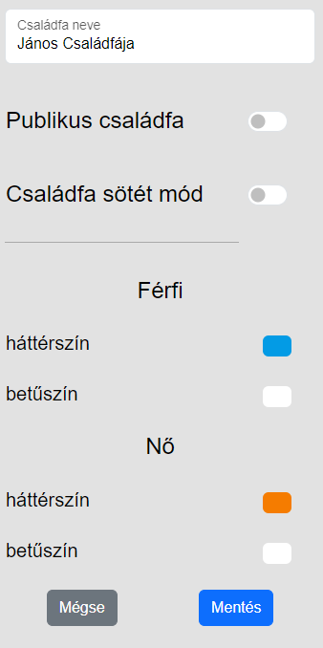**Beállítási lehetőségek:**

* Családfa átnevezése
* 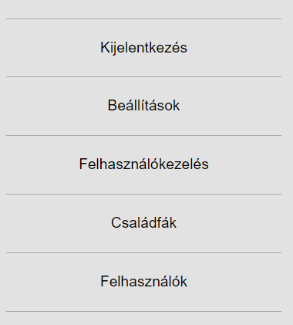Családfa publikus státuszának változtatása
* Sötét mód be- és kikapcsolása
* Férfi illetve nő kártyáin a háttér és betűszín változtatása külön-külön

Mentés gombra kattintással véglegesíthetjük a változtatásainkat.

**Több családfa kezelése**

A menün belül a „Családfák” gombra kattintva érhető el.

**Családfa hozzáadása:**

A felhasználó maximum 5 családfával, de minimum 1-gyel rendelkezhet. Amennyiben még nincs meg az 5 családfa újakat adhat hozzá miután kitöltötte az új családfa adatlapját.

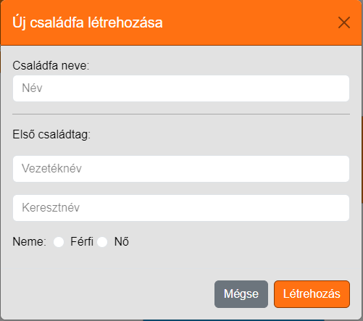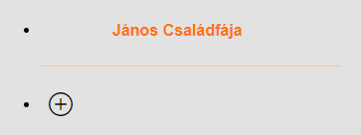

Kötelező adatok:

* Családfa neve

Opcionális adatok:

* Első családtag vezetékneve
* Első családtag keresztneve
* Első családtag neme

A családfa létrejön az első családtag megadása nélkül is, viszont így egy üres kártya jelenik csak meg, amit majd ki kell töltenünk.

A létrehozás gombbal az új családfa elkészül, és már szerkeszthetjük is.

**Családfa törlése:**

A családfák felsorolásánál a nem megnyitott családfák mellett a törlés gombra kattintva törölhetjük az adott családfát egy megerősítő kérdést követően.

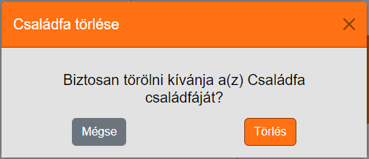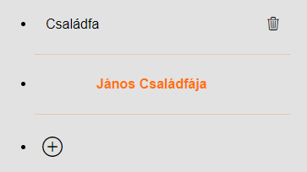**Felhasználó adatainak kezelése:**

A menün belül a „Felhasználókezelés” gombra kattintva érhető el.

Lehetőség van:

* Név megváltoztatására
* E-mail cím megváltoztatására
* Jelszó megváltoztatására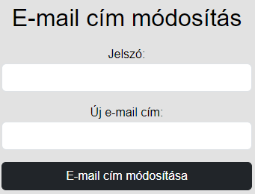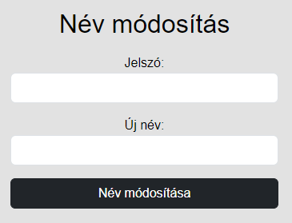

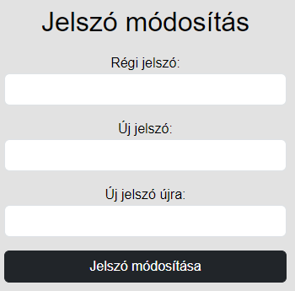Minden adat megváltoztatásához kötelező megadni az aktuális jelszavát a felhasználónak.

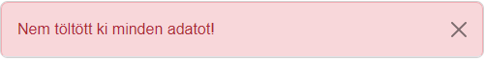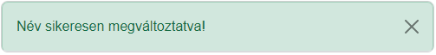Sikeres módosítás esetén kapunk üzenetet a módosításról, hibás bemenet esetén pedig hibaüzenetet.

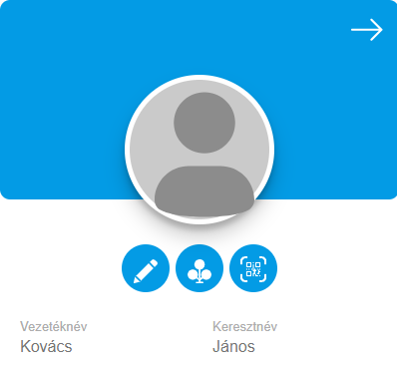**Életút kezelése:**

Minden családtaghoz van lehetőség életút paragrafusokat rögzíteni, módosítani és törölni, valamint képeket feltölteni az adott személyhez.

A funkció elérhető a családtag adatlapján az életút ikonra kattintva, ez átvisz az adott családtagra jellemző életút oldalra.

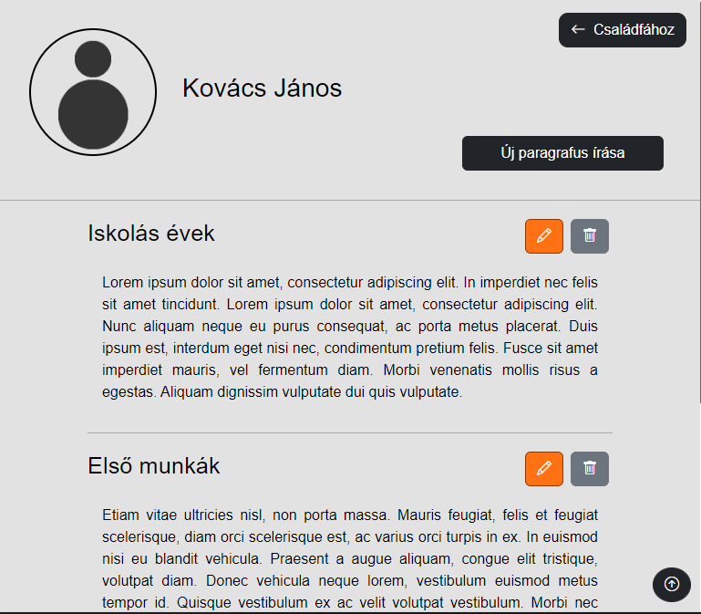

**Hozzáadás:**

Az új paragrafus gomb segítségével a meglévő paragrafusok alá új üres szerkeszthető paragrafust adhatunk hozzá.

**Módosítás:**

A paragrafus címe mellett a jobb oldalon a szerkesztő ikonra kattintva az adott paragrafus szerkeszthetővé válik.

A Mentés gombra kattintva véglegesíthetjük a változásokat.

**Törlés:**

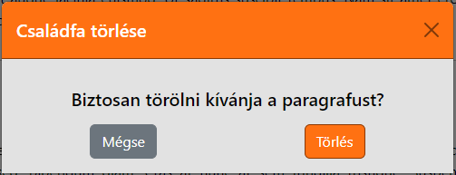A paragrafus címe mellett a jobb oldalon a törlés ikonra kattintva az adott paragrafus törölhető egy megerősítő kérdést követően.

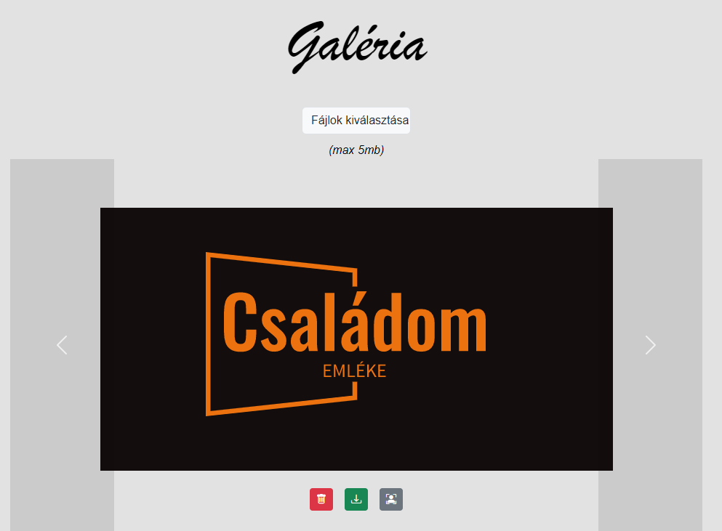**Galéria kezelése:**

**Feltöltés:**

A fájlok kiválasztása gombra kattintva kiválaszthatóak a feltölteni kívánt fájlok.

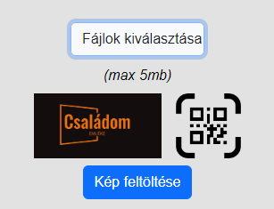Követelmények:

* Kizárólag képfájlok
* 5MB a maximum fájlméret

A követelményeknek nem megfelelő fájlok automatikusan kiszűrésre kerülnek.

A kiválasztott fájlok előképe megjelenik alattuk pedig egy feltöltés gomb, amivel véglegesíthetjük a kiválasztott fájlokat.

**Törlés:**

A galéria alsó részén a törlés gombra kattintva eltávolíthatjuk az adott képet amennyiben az nincs beállítva a családtag profilképeként.

**Profilkép kiválasztása:**

A galéria alsó részén a profilkép ikonra kattintva kiválaszthatjuk az adott képet a családtag profilképe gyanánt.

A profilkép eltávolítása gomb abban az esetben elérhető, ha az adott kép a családtag profilképe.

**Kép letöltése**

A letöltés gombra kattintva az adott kép direkt módon letöltődik.

**QR kód generálás**

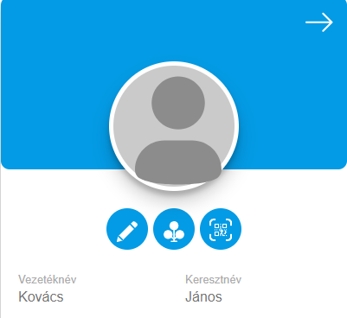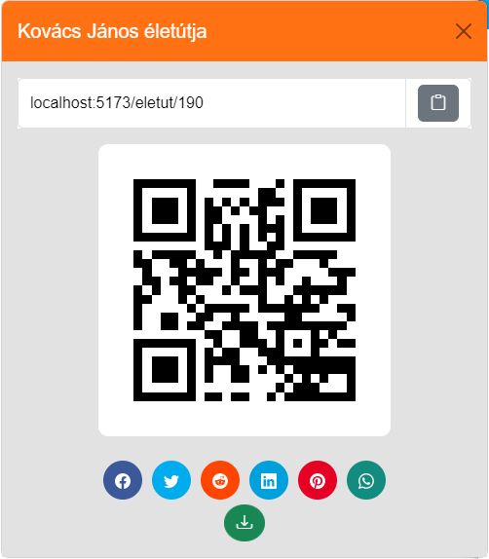A családtag adatlapján a QR kód ikonra kattintva megjelenik a családtag életútjára vezető link, illetve a QR kód, mint kép.

A linket lehetőségünk van megosztani közösségi oldalakon:

* Facebook
* Twitter
* Reddit
* LinkedIn
* Pinterest
* WhatsApp

A letöltés gombra kattintva a QR kód letölthető PNG formátumban.